 | Fiche Technique Produit 307
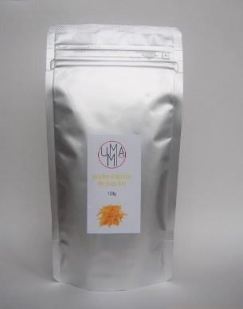 | Poudre d'écorce de yuzu bio 100g /  Organic yuzu peel powder 100g
 | Code produit / Reference |  | 307
 | Société productrice / Producing firm |  | BANDO
 | EAN 13 |  | 3700917903070
 | Code douane(HS) / Customs code |  | 0805900000
 | Origine / Origin |  | Japon / Japan
 | Conditionnement / Conditionning |  | Sachet aluminium / Alminium Bag
 | Produit bio / Organic product |  | Oui / Yes
Composition et utilisation / Composition and use
Ingrédients / Ingredients | Ecorces de yuzu bio 100% / Organic yuzu peel 100%
Allergènes / Allergens | /
OGM / GMO | Non / No
DLUO / Shelf Life | 24 mois / 24 months
Conservation avant ouverture / Storage conditions before opening | Conserver à l'abri de la lumière, de la chaleur et de l'humidité. / Keep away from sunlight, heat and moisture.
Conservation après ouverture / Storage conditions after opening | Conserver au réfrigérateur et consommer dans 2 mois. / Keep refrigerated and consume within 2 months.
Description / Description | Cette poudre est réalisée à partir d’écorce de yuzu bio lentement séchée à l’air chaud puis réduite en une poudre riche de saveur pour profiter de l’arôme acidulé du yuzu sans mouiller vos préparations. / This organic powder is made from slowly dried organic yuzu peel with hot air that have been grounded into a flavorful powder afterwards. With this organic yuzu peel powder you can enjoy the flavor of yuzu without moistening your mixes.
Mode d’emploi / Application advice | Elle est idéale pour donner le goût acidulé du yuzu à vos beurres, sels et pour créer de beaux mélanges d’épices ou de thé. La poudre sera parfaite dans vos cocktails, marinades et sauces, mélangée à votre chapelure pour paner un poisson par exemple ou saupoudrée en touche finale sur vos grillades et salades. / Organic yuzu peel powder is ideal to give a yuzu flavor to butter, salt and to create delicious blends of spices or tea. It will be perfect in cocktails, marinades and sauces, mixed to breadcrumbs to fry a fish or sprinkled on top of grilled food or salads as a finishing touch.
Valeurs nutritionnelles moyennes (pour 100g) / Nutrition facts (per 100g):
Valeur énergétique moyenne / Average energy value: |  |  | 1360 kJ | 325 kcal
Matières grasses / Fat: | 5,9g | Glucides / Carbohydrate: |  | 41,6g
dont saturés / with saturated: | 1,48g | dont sucres / with sugar: |  | 22,4g
Sel / Salt: | 0,01g | Protéines / Protein: |  | 7,7g
Informations logistiques / Logistic informations
Volume Net / Net volume |  | Poids Net / Net Weight |  | 100g
Poids Brut / Gross Weight | 106g
Colisage / Packing | 10 | Poids Net Colis / Package Net Weight (kg) |  | 1 kg
Dimensions Colis / Package Dimensions (P x L x H en cm) | x x | Poids Brut Colis / Package Gross Weight (kg) |  | 1,1 kg
Mis à jour : 18/08/2022

